15. E nós, preferimos *«alhos e cebolas»*?… [Ex/Nm] / A

< Desde o *“Antigo Testamento”* >

A “escravatura” do Povo de Israel na terra do Egipto fazia com que aquela *Promessa e Aliança* de Deus, fosse pela água abaixo…

Mas surgiu Moisés (*a quem vossemecê todos conhecem através do «Carlos Houston» no filme “Os Dez Mandamentos”!?*) o qual libertou o seu povo, dando-lhe verdadeira personalidade como nação…

Jesus de Nazaré, ou seja, o futuro Messias Salvador, será muitas vezes, comparado com Moisés, porque também Ele libertará o seu Povo e formará uma *nação nova*, a dos que querem ter a Deus por Pai e Rei…

Todavia, nem Jesus nem Moisés foram lá muito bem entendidos pelas suas gentes… Aqueles “hebreus” – povo a caminho da *terra da liberdade prometida* – eram, mais do que chatos, insuportáveis!!!...

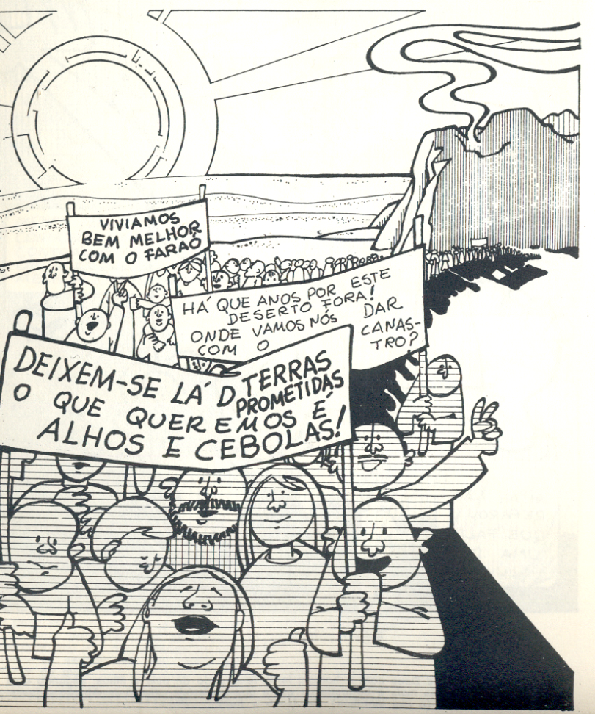

15. E nós, preferimos *«alhos e cebolas»*?… [Ex/Nm] / B

*< Desde o* “Antigo Testamento” *>*

**Texto Bíblico** *(Ex 16, 2-4 / Nm 11, 4-6)*

Toda a comunidade dos filhos de Israel murmurou contra Moisés e Aarão no deserto.

Os filhos de Israel disseram-lhes: «Quem dera que tivéssemos morrido pela mão do Senhor na terra do Egipto, quando estávamos descansados junto da panela de carne, quando comíamos com fartura! Mas vós fizestes-nos sair para este deserto para fazer morrer de fome toda esta assembleia!»

O Senhor disse a Moisés: «Eis que vou fazer chover do céu pão para vós. O povo sairá e recolherá em cada dia a porção de um dia. Isto é para o pôr à prova e ver se andará, ou não, na minha Lei» … *(Ex 16, 2-4)*

A população que estava no meio deles, deixou-se arrastar pela concupiscência e também os filhos de Israel se puseram a chorar, dizendo:

«Quem nos dará carne para comer? Lembramo-nos do peixe que comíamos de graça no Egipto, dos pepinos, dos melões, dos alhos-porros, das cebolas e dos alhos.

Agora, a nossa garganta está seca; não há nada diante de nós senão maná» … *(Nm 11, 4-6)*

* *Na verdade, poderíamos lembrar aquilo de “não sabemos o que queremos”: se escravos, suspiramos pela liberdade; quando livres, temos saudades da escravidão! Quem nos entende? ...*
* *Pensa bem: Por vezes, queres e exiges mais liberdade em quase tudo… Mas, achas que estás preparado para seres* livre*?... Olha que é mais difícil do que parece! Pensa em casos concretos…*
* *Ou seja, mesmo quando vivemos em liberdade, a vida nunca vai ser “um mar de rosas”… O facto de podermos decidir e agir por nós mesmos, ou seja, sermos “responsáveis”, traz dificuldades acrescidas. Quais, por exemplo? …*